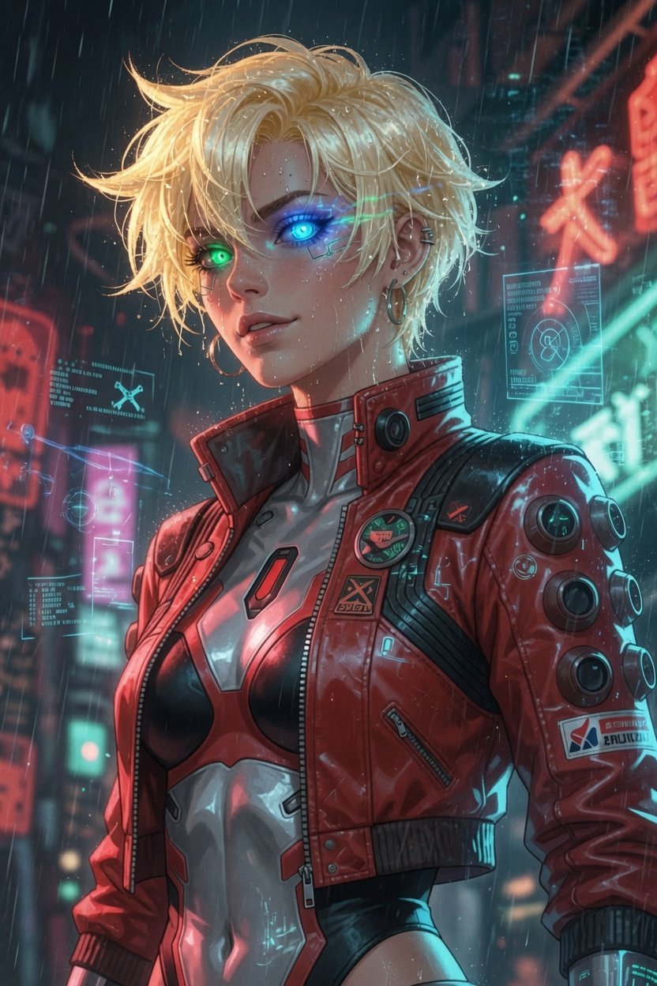

Ficha de Personagem - Netrunner (62 Pontos)
Nome Sugerido: Alex "Specter" Kane (ou escolha o que preferir)
Role: Netrunner
Conceito: Hacker freelancer paranoico, ex-corp (talvez ex-Netwatch ou Arasaka low-level), agora trabalhando nas sombras de Night City, caçando dados, virando jobs contra megacorps e construindo reputação como "ghost in the machine". Especialista em infiltração digital, extração de info e sabotagem sutil.
Idade aparente: 28-32 anos
Background breve: Cresceu nas ruas digitais após o DataKrash. Traído por uma corp que o usou como ferramenta descartável, agora vive como edgerunner, vendendo segredos e zerando ICEs. Valoriza liberdade, lealdade e velocidade no NET. Tem ranço de corporações e uma obsessão por IA antigas.

ATRIBUTOS (62 Pontos Distribuídos)
(Stats padrão: mínimo 2, máximo 8 na criação)
Atributo | Valor | Modificador
INT (Inteligência) | 8 | +8
REF (Reflexos) | 6 | +6
DEX (Destreza) | 5 | +5
TECH (Técnica) | 7 | +7
COOL (Frieza) | 7 | +7
WILL (Vontade) | 6 | +6
LUCK (Sorte) | 5 | +5
MOVE (Movimento) | 5 | +5
BODY (Corpo) | 5 | +5
EMP (Empatia) | 5 | +5 (antes de HL)
Total gasto em Stats: 62 pontos (balanceado para Netrunner: priorizei INT/TECH/COOL para hacking, com REF/DEX decentes para sobrevivência física).

HUMANIDADE E CYBERWARE
- Humanidade (HL) inicial: Baseada em EMP 5 (50).
- Cyberware sugerido inicial (foco em Netrunning, mantenha HL controlada):
  - Neural Link + Interface Plugs (obrigatório): HL ~7-12
  - Cyberdeck (Standard ou bom, com slots para Programs)
  - Kiroshi Optics (visão aprimorada)
  - Cyberaudio Suite (com scrambler)
  - Biomonitor
  - Outros opcionais: Pain Editor, Synaptic Accelerator (para iniciativa no NET/meat).
HL Total estimada inicial: ~20-30 (EMP efetivo ~3-4). Monitore para evitar Cyberpsychosis.

SKILLS (Baseadas em Streetrat Template para Netrunner + ajustes)
(Use o template Streetrat como base e ajuste com pontos restantes. Foque em tech/hacking.)
Skills Principais (exemplos priorizados):
- Interface (Role Ability): 6-8 (essencial - determina NET Actions por turno: 3-4 com Rank 6+)
- Cybertech: 6-7
- Basic Tech: 6
- Electronics/Security Tech: 6-7
- Cryptography: 6
- Library Search: 6
- Perception: 5-6
- Stealth / Conceal/Reveal Object: 5-6
- Handgun: 4-5 (autodefesa)
- Athletics / Evasion: 4-5
- Education / Science (escolha): 5
- Streetwise / Local Expert (Night City): 5
- Human Perception / Persuasion: 4
- Concentration: 4
Linguagens: Streetslang 4 + sua origem cultural (ex: Português/inglês).

ROLE ABILITY: INTERFACE
- NET Actions por Turno: 3-4 (dependendo do Rank).
- Habilidades disponíveis: Backdoor, Cloak, Control, Eye-Dee, Pathfinder, Scanner, Slide, Virus, Zap.

DRONES / GEAR / ARMAMENTO INICIAL (sugestão)
- Cyberdeck bom (7+ slots para Programs).
- Programs iniciais: Sword, DeckKRASH, Worm, Shield, etc. (ataque, defesa, infiltração).
- Arma: Heavy Pistol ou SMG compacta + faca.
- Armadura: Light Armorjack (SP 11) + roupas discretas/techwear.
- Outros: Agent, Bug Detector, Data Chips, Kit de ferramentas, Flashbangs.
- Veículo/Contato: Conexão com Nomad (ex: Valk) ou Tech (ex: Ryan Wireghost) para suporte físico.

PERSONALIDADE E GANCHOS
- Calmo e analítico no NET, mas paranoico com corpos (sempre verifica câmeras/ICE).
- Humor seco, fala em jargão tech. Leal a crew pequena, mas desconfia de corps.
- Tensão com crew: Pode ter conexão com Ryan/Valk (suporte técnico mútuo).
- Objetivo inicial: Um job de extração de dados contra uma corp pequena, ou caçar um ghost do passado.

Atualização na História e Personalidade de Alex "Specter" Kane
Backstory Resumido (atualizado):
Alex "Specter" Kane é uma Netrunner de 29 anos, extremamente competente, sarcástica e viciada em viver no fio da navalha — tanto mergulhada no NET quanto nas ruas perigosas de Night City. Tem um senso de humor afiado e provocador, especialmente direcionado a Ryan "Wireghost" Voss.
Ela adora cutucar o Tech ex-Arasaka com comentários carregados, roçadas “sem querer”, elogios exagerados ao trabalho dele e flertes falsos — principalmente quando Valk está por perto. Faz isso porque acha a tensão não resolvida entre Ryan e Valk hilária e um pouco patética. No fundo, Alex não tem interesse romântico real em Ryan. Ela provoca ele basicamente por causa da Valk: presta atenção nele na medida em que a Valk presta, e não se importaria de “dividir” a Nomad com ele se isso a aproximasse mais dela.
O verdadeiro interesse de Alex é Lena “Valk” Kane. Ela sente uma atração forte e duradoura pela piloto estoica, confiável e de poucas palavras. Anos atrás, após uma extração tensa e cheia de adrenalina, as duas acabaram se beijando com vontade (mais por parte da Alex). Valk, que estava sozinha há algum tempo, deixou rolar no calor do momento. Porém, Alex era bem mais nova na época, foram interrompidas antes que avançasse mais, e o assunto morreu quando os caminhos delas se separaram.
Recentemente, ao ouvir que Valk estava trabalhando novamente (e fazendo jobs com o crew), Alex voltou a se aproximar. Quando surge a chance de ficarem sozinhas — dentro do The Mule em viagens longas, ou em um esconderijo após um job —, Alex tenta avanços sutis: um toque demorado no ombro ou na mão, elogios baixos (“você dirige como se o mundo inteiro devesse abrir caminho”), ou comentários mais diretos como “talvez a gente devesse testar se essa tensão no ar é só adrenalina… ou algo mais”. Ela respeita os limites de Valk, nunca força a barra, mas é clara em suas intenções e torce para que algo volte a acontecer.
Personalidade:
- Provocadora, brincalhona e um pouco sádica (no bom sentido) com as dinâmicas alheias.
- Leal ao crew, mas guarda segredos (especialmente os dela).
- No NET: fria, calculista e implacável. Fora dele: sorridente, flertadora e sempre com uma piada pronta.
- Tem um fraquinho por pessoas "difíceis de ler" — como Valk.

